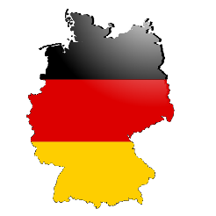 | Das große Deutsch-Quiz  von den Schülern der 9. Klasse des Georges Mandel-Gymnasiums  für die Schüler der 9. Klasse des Victor Hugo-Gymnasiums

- Welche Farben hat die deutsche Flagge?
Blau, Weiß, Rot / Schwarz, Rot, Gold / Rot, Weiß, Rot
- Nur eine dieser Städte liegt in Deutschland, welche?
Zürich / Innsbruck / Göttingen
- Wie viele Bundesländer hat Deutschland?
14 / 16 / 18
- Wie heißt der aktuelle Bundeskanzler?
Olaf Scholz / Konrad Adenauer / Angela Merkel
- Wie heißt der aktuelle Bundespräsident von Deutschland?
Joachim Gauck / Gerhard Schröder / Frank-Walter Steinmeier
- Welche dieser Automarken ist nicht deutsch?
BMW / Volvo /Porsche
- Wann ist der Nationalfeiertag in Deutschland?
Am 3. Oktober / Am 14. Juli / Am 4. Juli
- Wo findet das Oktoberfest statt?
In Frankfurt / in München / in Berlin
- Wann fiel die Berliner Mauer?
Am 3. Oktober 1990 / Am 9. November 1989 / Am 8. Mai 1945
- Das Verb „werden“: Was ist richtig?
Du wirst /Du werdest /Du wurst

